**MAKALAH WEBSITE PERLENGKAPAN OLAHRAGA**



Disusun oleh :

Muhammad Algifari 19200203

Dicki Septoari Husna 19200430

Nurmasita Andini 19200953

Reza Geovani 19200213

**SISTEM INFORMASI**

**FAKULTAS TEKNIK & INFORMATIKA**

**UNIVERSITAS BINA SARANA INFORMATIKA**

**2021**

# **Kata Pengantar**

Puji dan syukur kami panjatkan kepada Tuhan Yang Maha Esa atas segala rahmatNya sehingga makalah ini dapat tersusun sampai dengan selesai. Tidak lupa kami mengucapkan terima kasih terhadap bantuan dari pihak yang telah berkontribusi dengan memberikan sumbangan baik pikiran maupun materinya.

Kami berharap makalah ini dapat menambah pengetahuan bagi pembaca. Bagi kami penyusunan makalah ini masih memiliki banyak kekurangan karena keterbatasan pengetahuan dan pengalaman kami. Untuk itu kami mengharapkan kritik dan saran yang membangun dari pembaca demi kesempurnaan makalah ini.

Tangerang, 23 Mei 2021

Penyusun

# **Daftar Isi**

**Kata Pengantar** **2**

**Daftar Isi** **3**

**BAB I PENDAHULUAN** **4**

**1.1 Latar Belakang** **4**

**1.2 Rumusan Masalah** **5**

**1.3 Tujuan** **5**

**BAB II** **5**

**2.1 LOGIN PROGRAM** **5**

**Membuat Database Login Program** **5**

**2.2 PROGRAM PERLENGKAPAN OLAHRAGA** **8**

**MEMBUAT TOKO PERLENGKAPAN OLAHRAGA** **8**

**2.3 LOGOUT PROGRAM** **12**

**BAB III MENJALANKAN WEBSITE** **13**

**3.1 Cara Menjalankan Program yang Telah dibuat:** **13**

**BAB IV PENUTUP** **15**

**4.1 KESIMPULAN** **15**

**4.2 SARAN** **15**

# **BAB I PENDAHULUAN**

# **1.1 Latar Belakang**

Pada zaman milenial ini, masyarakat sudah beralih menggunakan teknologi untuk melakukan transaksi pembelian barang, termasuk perlengkapan olahraga. Dengan menggunakan website online, pembeli dapat dengan mudah membeli barang yang sesuai dengan keinginannya tanpa perlu pergi keluar rumah dan menggunakan banyak tenaga. Oleh karena itu, perkembangan teknologi basis data dapat dimanfaatkan untuk membuat sebuah website perlengkapan olahraga. Dengan memanfaatkan perkembangan internet perusahaan juga diuntungkan karena mengurangi tenaga kerja yang perlu dipekerjakan dan juga mendapatkan kemudahan dalam mendata barang perlengkapan olahraga yang dimiliki oleh perusahaan itu sendiri.

# **1.2 Rumusan Masalah**

1. Bagaimana cara membuat login program?
2. Bagaimana cara membuat program toko perlengkapan olahraga?
3. Bagaimana cara membuat logout program?

# **1.3 Tujuan**

1) Memahami konsep HTML, CSS, dan PHP

2) Memahami pembuatan login dan logout program

3) Memahami pembuatan toko perlengkapan olahraga

4) Memahami manfaat login dan logout program

5) Memahami manfaat toko perlengkapan olahraga

# **BAB II**

# **2.1 LOGIN PROGRAM**

**Login** merupakan aplikasi yang mempunya fungsi untuk menentukan hak akses pemakai pada web. Dalam pembahasan ini, Anda dapat membuat aplikasi login tanpa memakai database, artinya data valid login-nya akan disimpan dalam variabel tertentu yang telah ditentukan di dalam kode program.

# **Membuat Database Login Program**

Sekarang akan dibuat program untuk web login database menggunakan editor apa saja, seperti **Notepad++**, **Sublime Text Editor**, dan lain sebagainya. Aplikasi editor yang akan digunakan adalah **sublime text editor**. Seperti aplikasi editor lainnya, sublime text editor dapat digunakan untuk menulis program, namun sedikit lebih berat dibandingkan Notepad++ karena disediakan beberapa directory tentang fungsi-fungsi yang ada di tiap program yang dapat memunculkan saran di saat programmer menulis coding.

1. Buat folder **tugaskelompok** di folder **htdocs**.
2. Kemudian buat folder dengan nama **item** di dalam folder **tugaskelompok**.
3. Jalankan **Sublime Text Editor**, lalu ketik program berikut ini:

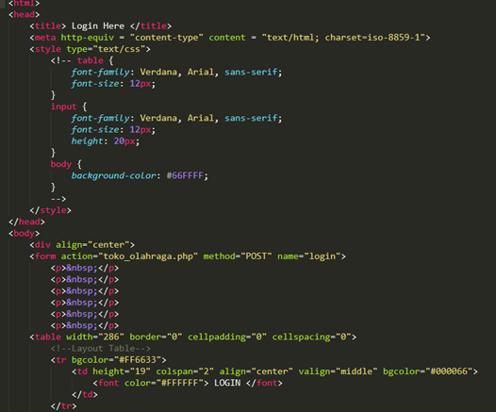

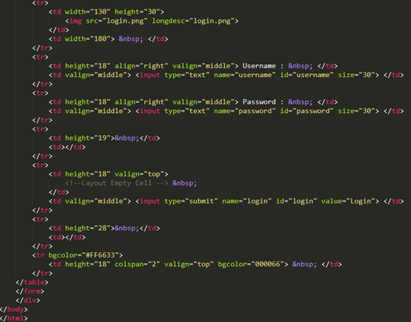

1. Kemudian klik tombol save dan arahkan ke folder **tugaskelompok**.
2. Ketik kembali program seperti di bawah ini, lalu save, ketik **“login.php”**.

# 

# **2.2 PROGRAM PERLENGKAPAN OLAHRAGA**

Dengan menggunakan website, masyarakat akan semakin mudah dalam melakukan pembelian secara online, berikut adalah manfaat belanja online dari rumah, yaitu:

1. Lebih Mudah dan Nyaman.
2. Minim Kontak Fisik (sangat disarankan terutama di tengah pandemi ini).
3. Bisa Membandingkan Harga dan Kualitas Barang.
4. Banyak Promo.

# **MEMBUAT TOKO PERLENGKAPAN OLAHRAGA**

Setelah pengunjung melakukan login ke dalam website, maka akan tampil menu utama dari toko perlengkapan olahraga. Di menu utama tersebut, tersedia banyak varian dari barang perlengkapan olahraga yang dijual. Calon pembeli dapat dengan mudah memilih barang yang menarik perhatiannya untuk dibeli hanya dengan meng-klik gambar dari barang tersebut. Berikut adalah script menu program:

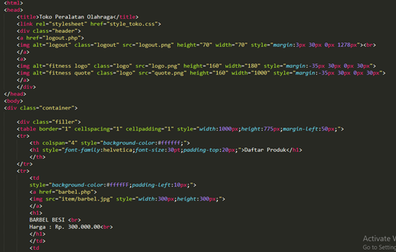

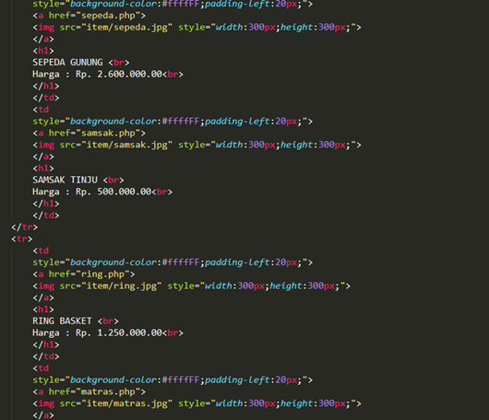

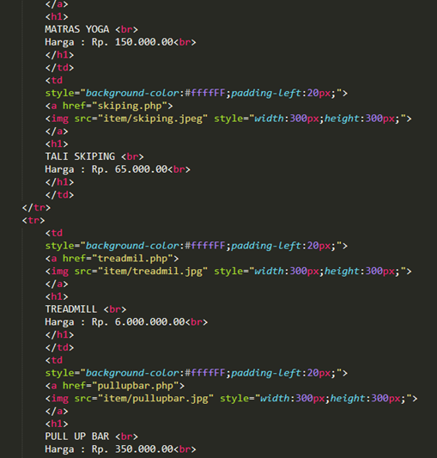

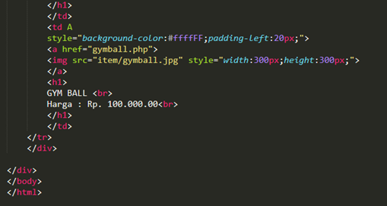

Sesudah pembeli mengklik barang yang dia inginkan di menu utama, maka akan tampil menu pembelian untuk proses lebih lanjut. Berikut adalah script dari menu pembelian barang:

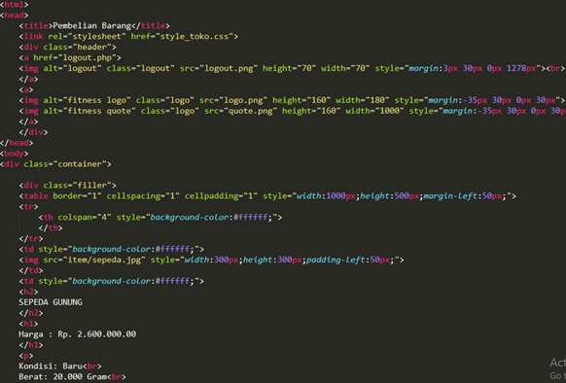

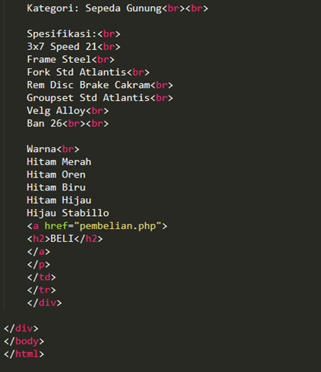

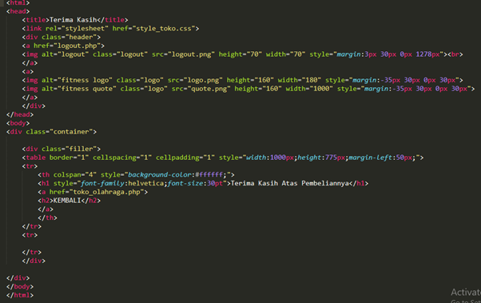

Program-program tersebut akan disimpan di folder **tugaskelompok**, beserta dengan semua gambar barang dijual. Program di atas akan dihubungkan ke logout program.

# **2.3 LOGOUT PROGRAM**

**Logout** adalah proses keluar dari sistem jaringan komputer, setelah sebelumnya melakukan login pada sebuah akun, atau dapat juga didefinisikan keluar dari akun yang sebelumnya telah digunakan. **Logout** ini bertujuan untuk menjaga keamanan sebuah akun agar tidak digunakan oleh orang lain. Berikut script logout program:

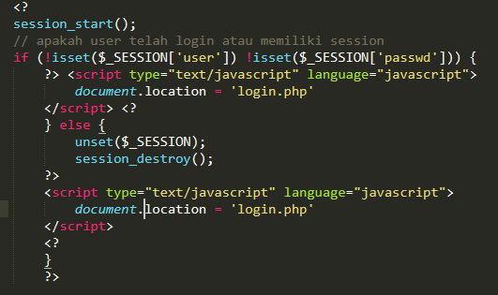

# **BAB III MENJALANKAN WEBSITE**

# **3.1 Cara Menjalankan Program yang Telah dibuat:**

1. Extract tugaskelompok.rar.

2. Buka folder **tugaskelompok** yang sebelumnya disimpan di **htdocs**.

3. Buka **xampp** dan aktifkan **apache**.

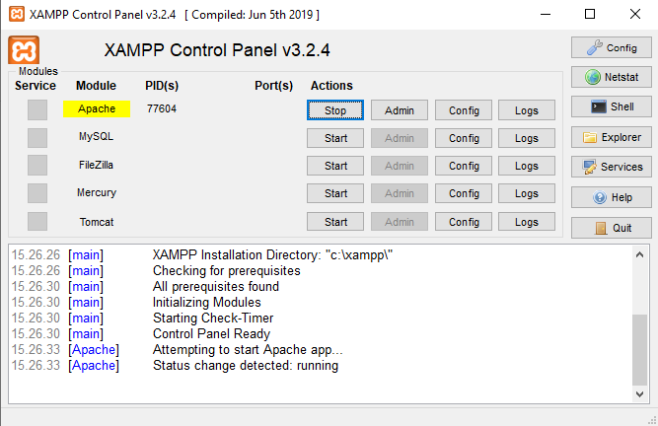

4. ketik **"localhost/tugaskelompok/login.php"** di browser favorit Anda.

Berikut adalah hasil dari program yang sebelumnya telah dibuat:

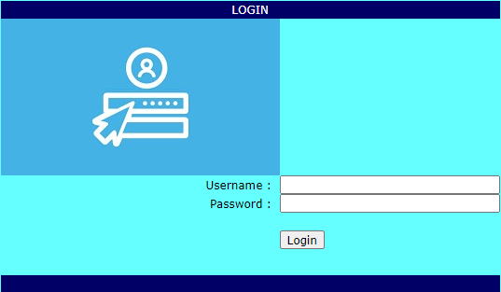



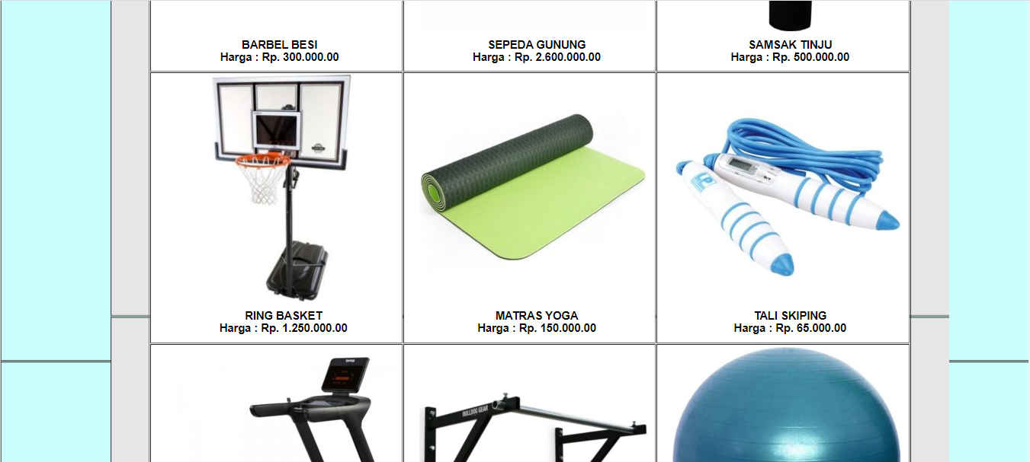



# **BAB IV PENUTUP**

# **4.1 KESIMPULAN**

Pembuatan Website Toko Perlengkapan Olahraga bertujuan untuk mempermudah melakukan transaksi secara online, terutama di tengah situasi pandemi ini. Dengan menggunakan website, masyarakat tidak perlu pergi keluar rumah untuk membeli perlengkapan olahraga.

# **4.2 SARAN**

Setelah pembuatan website ini selesai, kami menyadari bahwa masih banyak kekurangan dalam pembuatan website toko perlengkapan olahraga ini, oleh karena itu kritik dan saran dari pembaca akan sangat membantu kami mengembangkan website lebih baik lagi.